
Síntese e Caracterização de um adsorvente de sílica organofuncionalizada pela molécula de Tiouréia e sua aplicação em processo de adsorção de íons metálicos em solução aquosa e não aquosa

Eduardo Guimarães Vieira*, Isaac Vaz Soares, Newton Luiz Dias Filho, Niléia Cristina da Silva
Departamento de Física e Química UNESP Av. Brasil, 56-Centro, Ilha Solteira/SP.
*eduardo_vieira5007@yahoo.com.br

Resumo

Neste trabalho, a sílica gel 60 Å (SGP), com tamanho de partícula de 0,063-0,200 mm (70-230 mesh ASTM) foi organofuncionalizada pela molécula de tioureia (TIOU), na qual se usou o agente sililante foi o 3-cloropropiltrimetoxisilano (CPTS), o produto final foi denominado tioureia- propil sílica gel (SG-Pr-TIOU). O material foi caracterizado por: espectroscopia na região do infravermelho, ressonância magnética nuclear ¹³C no estado sólido, analise elementar e analise de textura. Foram realizados estudos de adsorção via batelada onde a capacidade máxima de adsorção foi de 1.55, 1.45, 1.34, 1.00 e 0.73 mmol/g em meio aquoso para o Cd, Cu, Ni, Pb e Co respectivamente.

Palavras Chaves: Sílica gel; Tiouréia; Funcionalização; Adsorção; Íons Metálicos.

______________________________________
Capítulo I

- Introdução

A importância da aplicação de novos adsorventes em processos adsorção de íons metálicos reside no fato de que a poluição ambiental dos mananciais hídricos por íons metálicos, devido ao seu caráter de não degrabilidade e tendência de serem cumulativos no corpo humano, tornou-se assunto de interesse público e da comunidade científica em geral, incluindo os países desenvolvidos e em desenvolvimento. Esses metais pesados, não degradáveis, podem participar dos ciclos ecobiológicos globais nos quais as águas são os principais vetores de distribuição. Portanto, continua a ser um tema atual a utilização de grupos imobilizados sobre suportes porosos para adsorção de metais pesados, poluentes orgânicos, fármacos e etc. Portanto, superfícies contendo grupos funcionais específicos, sendo bem caracterizadas, permitem extensas aplicações em grande variedade de atividades tecnológicas. Muitas técnicas têm sido usadas para reduzir a concentração de metais pesados presentes em água residuária industrial.
Técnicas de precipitação química e filtração, oxidação e redução química, tratamento eletroquímico, osmose reversa, extração por solvente e evaporação, mostram diversas desvantagens, tais como, alto custo, remoção incompleta de metais, baixa seletividade. Por outro lado, a adsorção continua a ser uma técnica bem estabelecida e atual para reduzir a concentração de metais pesados e poluentes orgânicos presentes em água residuária industrial.

1.1. Silício

O silício é um dos elementos químicos mais abundantes da crosta terrestre perde apenas para o oxigênio, sendo que 60% do silício presente na Terra é encontrado na forma de silicatos como quartzo, argila, entre outros minerais [1-4].
A sílica ou dióxido de silício corresponde a uma imensa classe de compostos com fórmula geral SiO₂, na qual o átomo de silício forma estruturas orientadas tetraedricamente por quatro átomos de oxigênio [1-5].
O silício possui ponto de fusão de 1420ºC na forma elementar, ponto de ebulição de 2600ºC e densidade de 2,2 ou 2,9, dependendo do seu estado alotrópico; o silício pode ser encontrado na forma cristalina ou amorfo. Quando cristalizado, o silício é sólido cinza escuro; e um pó escuro quando amorfo [1]. Assim diferentes fases podem ser formadas de acordo com as condições do meio, sendo dependentes da temperatura, pressão e grau de hidratação [1-5].

1.1.1. Propriedades da superfície da sílica

A matriz da sílica possui inúmeras vantagens por ser térmica, mecânica e quimicamente estável, mantém sua estrutura mesmo ao ser submetida à alta temperatura e pressão. É muito empregada em atividades acadêmicas e tecnológicas, além de possuir uma grande resistência ao meio racional, pode ser reutilizada, tornando-se altamente utilizada em química de superfície [4,6].
A sílica é um exemplo de polímero inorgânico que tem em sua estrutura unidades tetraédricas de SiO₄ distribuídas aleatoriamente, unidas por pontes de siloxano (≡Si−O−Si≡) no seu interior e grupos silanóis (≡Si−OH) que cobrem a superfície da sílica [1,4,7]. A Figura 1 ilustra uma possível estrutura da sílica.
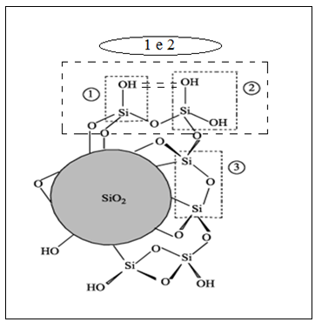
Figura 1: Esquema da estrutura da sílica gel. Em destaque, os grupos silanóis livres (1), silanóis vicinais (1 e 2), silanóis geminais (2) e siloxano (3) [5] (modificado).

Os grupos silanóis distribuídos aleatoriamente na superfície da sílica, dependendo da maneira como estejam dispostos podem ser denominados: grupos hidroxilas livres ou isolados e grupos hidroxilas pareados (geminal e vicinal).
Nas hidroxilas livres, os átomos de silício possuem três ligações direcionadas à estrutura principal e uma quarta ligação ligada ao grupo OH; nos grupos silanóis vicinais, os dois átomos de silício também possuem três ligações direcionadas a estrutura principal, porém estão interligados por pontes de hidrogênio; e nos grupos silanóis geminais, duas hidroxilas ficam ligadas a um único átomo de silício [1,4,7,8].

1.1.2. Reatividade e Organofuncionalização da superfície da sílica

Os grupos silanóis presentes na superfície da sílica são os responsáveis pela reatividade da sílica, enquanto os grupos siloxanos expostos possuem uma relativa estabilidade [1,4,7]. Tais grupos encontram-se de formas aleatórias como ilustrado na Figura 2, uma vez que essas aleatoriedades geram irregularidades na densidade eletrônica e ocasionam um comportamento ácido conhecido como ácido de Bronsted, cujo pKa é próximo de 7.
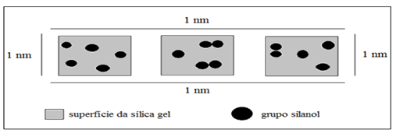
Figura 2: Distribuição de grupos silanóis na superfície de 1,0 nm² da sílica [8] (modificado).

São estes sítios ácidos que respondem pela reatividade na superfície da sílica gel, na qual o número de grupos silanóis ali distribuídos é representado por uma constante físico-química da sílica, α_{0H}, que é 5,0 OH/mn². Além disso, é desejável que os silanóis estejam isentos de possíveis interações antes de efetuar qualquer reação [8]. Dentro desse contexto, para que a superfície da sílica gel seja ativa a adsorção, é preciso retirar as moléculas de água que foram fisissorvidas, mediante aquecimento [8]. Alguns cuidados são necessários visto que, em temperaturas acima de 200ºC, os grupos silanóis são condensados produzindo água e, consequentemente, a desidratação da sílica, tornando-a pouco reativa.
O processo de desidratação da superfície da sílica resultando na formação de grupo siloxano está representado na Figura 3.
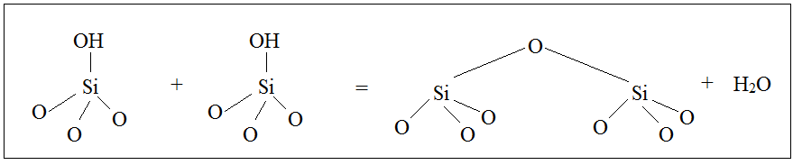
Figura 3: Desidratação da superfície da sílica, na formação do grupo siloxano.

Através da reação de sililação é possível explorar a reatividade dos grupos silanóis presentes na superfície da sílica gel, onde um alcoxissilano passa a se ligar quimicamente na superfície, cuja operação é denominada organofuncionalização [8], ou seja, é a modificação de superfícies de adsorventes porosos, por meio de ligação química com grupos organofuncionais, envolvendo uma reação entre o suporte e o agente modificador [9]. Esse tipo de reação está ilustrado na Figura 4, no qual por motivos de natureza estérica, o átomo de silício do agente sililante pode ser encontrado ligado de maneira monodentada, bidentada e tridentada [8,10].
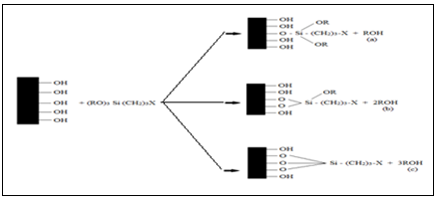
Figura 4: Diferentes formas de ancoramento dos organossilanos na superfície de um suporte contendo grupos silanóis: a-) monodentado, b-) bidentado e c-) tridentado.

No entanto, conforme a literatura, as formas mais comuns de serem encontradas são a mono e bidentadas [10].
Quimicamente o agente sililante pode ser representado por (RO)₃Si(CH₂)₃X, sendo R um radical alquila e X representa uma função orgânica do tipo Cl, SH, NH₂, NCO, NH(CH₂)₂NH₂ etc. Para se ter a molécula desejada sobre a superfície do suporte, dois meios ou rotas são possíveis, como ilustrado a seguir:
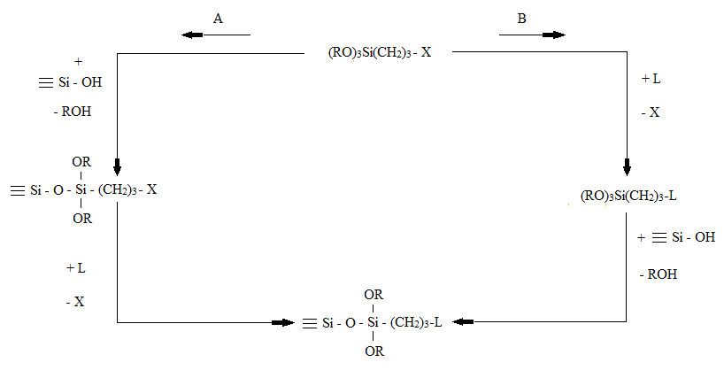
Figura 5: Rotas heterogênea A e homogênea B utilizadas para imobilizar um grupo organofuncional sobre a superfície da sílica gel [10].

Denomina-se rota A (heterogêneo) aquela que envolve primeiramente uma reação da sílica gel com o agente sililante e, em seguida, a reação de tal superfície modificada com um grupo orgânico que tenha alta capacidade coordenante; e chama-se rota B (homogêneo) aquela em que, inicialmente, ocorre à reação entre o composto orgânico coordenante e o agente sililante na qual a nova molécula é ancorada na superfície do suporte inorgânico [8,10].

1.1.3. Aplicação

Após a organofuncionalização da sílica, o material resultante fornece grande aplicabilidade, sendo explorada como suporte para a formação de novos materiais nanoestruturados [11-15]; fases estacionárias em cromatografia líquida de alta eficiência (CLAE) [16-19]; em reações de imobilização de grupos funcionais para fins específicos, como adsorção de cátions metálicos presentes em águas e efluentes [20-23]; em tecnologias fotodinâmicas nas terapias do câncer [24]; em encapsulamento e liberação controlada de fármacos [25]; aplicações catalíticas [26,27]. A sílica também pode ser empregada em técnicas eletroanalíticas como sensores de alta sensibilidade e seletividade [28-34]. Dessa maneira, a sílica se destaca como um sólido altamente poroso e parcialmente hidratado, com propriedades químicas e físicas para inúmeras aplicações, seja acadêmica ou tecnológica.

1.2. Adsorção

A adsorção consiste na acumulação de uma substância em uma interface, ou seja, um enriquecimento de um ou mais componentes numa camada interfacial. Ocorre com todos os tipos de interface, tais como gás-sólido, solução-sólido, solução-gás, solução α - solução β [8,35].
Existem dois tipos principais de adsorção: física e química. A adsorção física é não específica, rápida e reversível. O adsorvato encontra-se ligado à superfície somente por forças de Van der Waals (forças dipolo-dipolo e forças de polarização, envolvendo dipolos induzidos) [35], cuja energia de ligação substrato-adsorvato apresenta um valor entálpico máximo de 20 kJ mol⁻¹. Já a quimissorção contrasta com o valor anterior, uma vez que as interações são de natureza iônica e/ou covalente entre o substrato e adsorvato, pode chegar a um valor entálpico que varia de 250 a 500 kJ mol⁻¹ sendo irreversível, instantâneo e específico [8,35].
A quantidade de substância adsorvida na superfície decresce com o aumento da temperatura, pois todos os processos de adsorção são exotérmicos. A uma temperatura constante a quantidade adsorvida aumenta com a concentração do adsorvato (em solução ou na fase gasosa), e a relação entre a quantidade adsorvida (x) e a concentração (c) é conhecida como a isoterma de adsorção [35].
Somente a concentrações muito baixas é que (x) é proporcional a (c). Geralmente a quantidade adsorvida aumenta menos do que proporcionalmente à concentração, devido à saturação gradual da superfície [35].
A quantidade de íons metálicos adsorvidos pode ser calculada utilizando-se a Equação 1:

(1)

Na qual N_{f} é o número de moles fixos na matriz, Co e C são as concentrações iniciais e sobrenadantes dos íons metálicos, m é a massa de substrato e V é o volume de solução empregado no experimento [8].

1.3. Fatores que interferem a adsorção

- A adsorção de um determinado adsorvato sobre a superfície de um adsorvente pode ser prejudicado pelo seu preparo e ativação, uma vez que esses fatores condicionam vários grupos funcionais presente na superfície [36].
- O tamanho, peso, polaridade, hidrofobicidade, solubilidade, além da acidez e/ou basicidade do adsorvato no solvente podem diminuir ou aumentar a capacidade de adsorção [36].
- Dentro de alguns parâmetros operacionais, os principais fatores que podem prejudicar a adsorção são: a temperatura, polaridade do solvente, velocidade da agitação, relação sólido-liquido, concentração do adsorvato, pH da solução, efeitos estérico e impurezas na superfície do adsorvente [37].

1.4. Isotermas de adsorção

A isoterma de adsorção reflete basicamente a interação entre solutos e adsorventes até o ponto em que o estado de equilíbrio seja atingido [38]. Vários modelos de isoterma, ajustados aos dados de isoterma, têm sido relatados na literatura para verificar a eficácia de adsorventes, como Langmuir e Freundlich [38], Temkin e Dubinin [39] - Radushkevich (D-R) [40]. Uma das características mais importantes de um adsorvente refere-se à quantidade de substância que pode ser acumulada ou retirada da superfície deste [41]. Uma maneira comum de descrever essa acumulação é expressar a quantidade de substância adsorvida por quantidade de adsorvente (N_{f}) em função da concentração de adsorvato (N_{c}) em solução a uma temperatura constante. A Figura 6 mostra algumas formas mais comuns de isotermas [41].
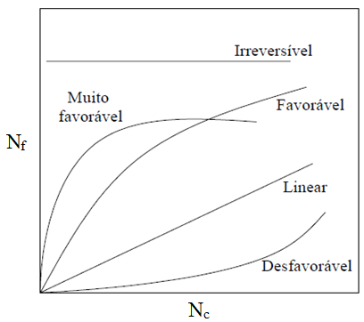
Figura 6: Tipos de isotermas de adsorção [41].

A isoterma linear que sai da origem indica que a quantidade adsorvida é proporcional à concentração do fluido, não demonstrando uma capacidade máxima para adsorção [42]. As isotermas côncavas são chamadas favoráveis, por extrair quantidades relativamente altas mesmo em baixos níveis de concentração de adsorvato no fluido. As isotermas convexas são chamadas desfavoráveis ou não favoráveis em virtude da baixa capacidade de remoção em baixas concentrações. Isotermas desfavoráveis são raras, mas significativamente relevantes para entender o processo de regeneração, isto é, a transferência da massa do sólido de volta para a fase fluida, quando a isoterma é favorável [42].

1.4.1. Modelo de Langmuir

O modelo de Langmuir assume que ocorre a adsorção homogênea [43]. Para que os dados se ajustem a esta isoterma, três condições básicas devem ser satisfeitas: (I) a adsorção não pode ir além do recobrimento de uma monocamada; (II) todos os sítios de adsorção são equivalentes uns aos outros em termos energéticos e a superfície de adsorção é perfeitamente uniforme, sendo que a capacidade de uma molécula ser adsorvida em certo sítio é independente da ocupação dos sítios vizinhos; e (III) a terceira condição: pressupõe-se que não existam interações entre as moléculas adsorvidas [44].
A isoterma de adsorção de Langmuir pode ser definida a partir da seguinte expressão:

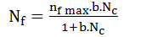 (2)
A isoterma de Langmuir, na sua forma linearizada, pode ser expressa pela Equação 3.

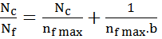 (3)
Onde:
N_{c} é a concentração de soluto remanescente na solução após o equilíbrio ser atingido em mmol L⁻¹; N_{f} é a quantidade de soluto adsorvida, na mesma condição, em mmol g⁻¹; N_{fmax} representa a capacidade máxima de adsorção na monocamada e b pode ser assumido como uma constante de equilíbrio aparente para o processo de adsorção [44]. As constantes de Langmuir, N_{fmax} e b são obtidas por meio da inclinação e interseção da reta gerada pelo gráfico (N_{c}/N_{f}) versus N_{c}.
Para prever a eficiência do processo de adsorção, o parâmetro adimensional (Tabela 1) de equilíbrio é determinado pela seguinte equação [45-46]:

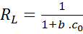 (4)

Onde:
R_{L} é o fator de separação adimensional, C₀ é a concentração inicial (mmol L⁻¹) e b é a constante isoterma de Langmuir.

Tabela 1: Fator de separação adimensional e tipo de isoterma.
Fator de Separação (R_{L}) | Tipo de Isoterma
R_{L} > 1 | Desfavorável
R_{L} = 1 | Linear
R_{L} < 1 | Favorável
R_{L} = 0 | Irreversível

1.4.2. Modelo de Freundlich

A isoterma de Freundlich descreve que ocorre adsorção em multicamada e tem sido empregada para estabelecer uma relação matemática entre as quantidades de soluto adsorvidas e as concentrações do mesmo em solução, no equilíbrio [44]. A equação que representa a isoterma de Freundlich pode ser vista abaixo, na sua forma original (Equação 5) ou na sua forma linearizada (Equação 6).

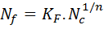 (5)

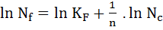 (6)

Onde:
N_{f} representa a concentração de soluto adsorvida (em mmol g⁻¹), N_{c} representa a concentração do soluto na solução após o equilíbrio ser atingido (mmol L⁻¹) e K_{F} (em mmol/g) e 1/n são parâmetros relacionados à capacidade máxima de adsorção na multicamada do adsorvente [44].
Os parâmetros da isoterma de Freundlich, K_{F} e n são obtidos respectivamente da interseção e inclinação da reta gerada pela construção do gráfico ln N_{f} versus ln N_{c}.

1.4.3. Modelo de Temkin

O modelo de Temkin considera os efeitos de algumas interações indiretas adsorvato – adsorvato em isotermas de adsorção [47]. O modelo de Temkin também sugere que, por causa de algumas interações, os calores de adsorção, geralmente, diminuem com o aumento da adsorção sobre a superfície do sólido. A isoterma Temkin tem sido normalmente aplicada na seguinte forma [48]:

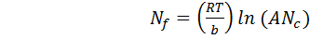 (7)
Podendo ser linearizada como:

(8)

Onde:
N_{f} é a quantidade de adsorvato adsorvido (mmol/g), N_{c} a concentração do adsorvato em solução aquosa no equilíbrio (mmol/L), A é a constante de equilíbrio da ligação (L/mmol) e B (adimensional) está relacionado com o calor de adsorção. As constantes de Temkin (A e B) podem ser calculadas por meio do gráfico N_{f} versus ln N_{c} [47].

1.5.4. Modelo de Dubinin-Radushkevich (D-R)

O modelo de Dubinin-Radushkevich (D-R) é essencial, pois através deste modelo torna-se possível determinar se a adsorção ocorre por quimissorção (química) ou por fisissorção (física) [47]. A forma linear da D-R isoterma é apresentada como a seguinte equação:

(9)

(10)

Onde:
N_{f} e N_{fmax} têm os mesmos significados já mencionados, B₁ é constante energética (mmol² J⁻²) e Ԑ é o potencial de Polanyi (sendo R a constante dos gases 8,314 J K⁻¹mol⁻¹), T é a temperatura em Kelvin e N_{c} a concentração do adsorvato na solução [47].
Os valores de N_{fmax} e B₁ podem ser obtidos por meio dos coeficientes linear e angular do gráfico ln N_{f} versus Ԑ².
O valor médio da energia livre da adsorção, E (kJ/mol), pode ser calculada usando o parâmetro B₁ do modelo D-R obtido da Equação 9 da seguinte forma [47]:

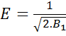 (11)
O valor médio de energia livre da adsorção fornece informações sobre a adsorção ser química ou física. Se o valor variar de 1-8 kJ / mol a adsorção pode ser considerada como física, se 8-16 kJ / mol química [47].

1.5. Cinética de adsorção

A cinética de adsorção descreve a velocidade com que as moléculas do adsorvato são adsorvidas pelo adsorvente. Esta velocidade depende das características físico-químicas do adsorvato (natureza do adsorvato, peso molecular, solubilidade etc.), do adsorvente (natureza, estrutura dos poros) e da solução (pH, temperatura e concentração) [49].
O mecanismo de adsorção de um adsorvato em sólidos porosos pode ser descrito como:

- Contato entre as moléculas do adsorvato e a superfície externa do adsorvente;
- Adsorção nos sítios da superfície externa;
- Difusão das moléculas do adsorvato nos poros;
- Adsorção das moléculas do adsorvato nos sítios disponíveis na superfície interna.

1.5.1. Modelos cinéticos

Existem muitos modelos cinéticos que podem ser utilizados para descrever a adsorção de um adsorvato sobre um adsorvente. Abaixo, estão descritos os modelos Pseudo-primeira, Pseudo-segunda ordem, Elovich e difusão de filme e intrapartícula. Tais modelos foram escolhidos por apresentarem bons resultados de cinética de adsorção de íons metálicos [50].

1.5.1.1. Modelo Pseudo-primeira ordem

O modelo Pseudo-primeira ordem foi proposto por Langergren, em 1898, para a velocidade de adsorção de um sistema líquido/sólido, baseado na capacidade do sólido [51-52] e é geralmente expresso por:

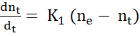 (12)

Ao integrar esta expressão entre os limites t= 0, nt = 0 e t = t, nt = nt, a seguinte equação é obtida:
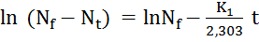 (13)

Onde:
N_{f} e N_{t} são as quantidades adsorvidas no equilíbrio e no tempo t dado em mmol/g, K₁ é a constante da velocidade de adsorção de Pseudo-primeira ordem (L/min) e t é o tempo da adsorção em minutos.
Na Equação 13, apresentada na forma linearizada, pode-se obter os valores de N_{f} e k₁ por meio do gráfico de ln (N_{f} - N_{t}) versus t.

1.5.1.2. Modelo Pseudo-segunda ordem

A cinética de Pseudo-segunda ordem pode ser expressa através da Equação 14 [53]:

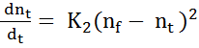 (14)
Ao integrar esta equação entre os limites t =0, nt = 0, t = t, nt = nt, obtém-se a seguinte equação:
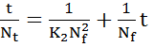 (15)
Onde:
K₂ é a constante da velocidade de adsorção de Pseudo-segunda ordem (g/mmol min⁻¹), N_{f} e N_{t} são as quantidades de adsorvato adsorvido no equilíbrio e no tempo dados em mg/g. Os valores de k₂ e N_{f} podem ser obtidos do gráfico de t/N_{t} versus t.

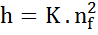 (16)
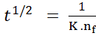 (17)
Conforme as Equações 16 e 17, baseando-se no modelo cinético Pseudo-segunda ordem é possível calcular a taxa inicial de adsorção (h) e o tempo da meia-adsorção (t^{1/2}) [40].

1.5.1.3. Modelo de Elovich

A equação de Elovich tem sido empregada para descrever o mecanismo de quimissorção do adsorvato em uma superfície sólida sem ocorrer a dessorção do produto, mas também para simulação da cinética de adsorção em líquidos [51]. A equação de Elovich pode ser descrita como [52,54-56]:

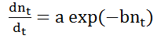 (18)
Onde:
a e b são os parâmetros do modelo. O parâmetro (a) é a taxa inicial de adsorção, em
mmol / g min, e o parâmetro (b) está relacionado com a superfície ocupada, em g / mmol.
Para simplificar a equação de Elovich, assume-se que a · b · t>> t, e dado que t = 0, nt = 0 e para t = t, nt = nt, a forma final da equação é [52,54]:

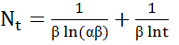 (19)

Os coeficientes de Elovich podem ser obtidos plotando N_{t} versus ln t.

1.5.1.4. Modelo de difusão Intrapartícula

O mecanismo de adsorção não pode ser obtido pelos modelos cinéticos descritos acima, portanto a difusão intrapartícula é empregada. O processo de adsorção do adsorvato em solução até o interior do adsorvente, em geral, ocorre em três passos: o primeiro passo é atribuído à difusão do adsorvato para a superfície externa do adsorvente; o segundo descreve os estágios de adsorção gradual, onde a difusão intrapartícula é a taxa limitante; e o terceiro passo é atribuído ao estágio de equilíbrio final [56], ou seja, as três etapas simplificadas são: difusão externa, difusão nos poros, difusão de superfície e adsorção na superfície dos poros, ou uma combinação de mais de uma etapa [50]. A equação do modelo de difusão intrapartícula pode ser escrita como [57-58

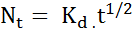 (20)

O coeficiente da difusão intrapartícula pode ser calculado plotando N_{t} versus T^{1/2}.

1.5.1.5. Modelo de difusão de filme

O modelo de difusão de filme é usado quando o fluxo do reagente ao redor do adsorvente é o mais lento processo de determinação da cinética, o qual se representa pela seguinte equação [59]:

(21)

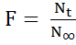 (22)

O coeficiente da difusão de filme é calculado plotando ln (1 - F) versus t, na qual F é realização fracionaria do equilíbrio, K_{f} é taxa da difusão filme, N_{t} e N∞ são a quantidade adsorvida e a quantidade máxima adsorvida num determinado tempo [59].

1.6. Termodinâmica de adsorção

O estudo termodinâmico consiste na determinação de parâmetros como entalpia (ΔHº), entropia (ΔSº) e energia livre de Gibbs (ΔGº), que indicam se o processo é espontâneo, exotérmico ou endotérmico. Além disso, o valor de ΔHº fornece não só informação sobre a heterogeneidade da superfície do adsorvente como também se o processo envolve adsorção física ou química [48]. A constante de equilíbrio de adsorção (K_{e}) pode ser definida pela seguinte expressão [43]:

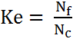 (23)
Onde:
N_{f} e N_{c} são as quantidades do adsorvato sobre o adsorvente no equilíbrio (mmol/g) e a concentração do adsorvato em solução aquosa no equilíbrio (mmol/L), respectivamente [43].
A variação de entalpia (ΔHº) e entropia (ΔSº) de adsorção foi estimada a partir da seguinte equação [43].
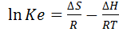 (24)
Em que R é a constante universal dos gases ideais, cujo valor é 8,314 J mol⁻¹ K⁻¹, e T é a temperatura em Kelvin.
Plotando-se ln K_{e} em função de 1/T e linearizando a curva, obtém-se uma reta (y = Ax + B) onde A é o coeficiente angular que corresponde a - ∆H/R e B a interseção da reta que corresponde a ∆S/R. Assim, os valores de ∆Hº e ∆Sº são obtidos conforme Equações 25 e 26.

∆Hº = -a.R (25)

∆Sº= b.R (26)

Com os valores de ∆Hº e ∆Sº calculados, pode-se obter o valor da energia livre de Gibbs (∆Gº) para uma dada temperatura, utilizando-se a seguinte equação:

(27)
1.7. Energia de ativação

A energia de ativação é imprescindível, pois, através desta, é possível verificar a quantidade de energia mínima que o reagente deve ter para que a reação siga aconteça [60].

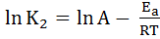 (28)

Onde:
K₂ é a constante de velocidade obtida por meio do modelo cinético Pseudo-segunda ordem, E_{a} é a energia de ativação de adsorção, A é o fator de Arrhenius, R é a constante dos gases, e é igual a 8,314 J mol⁻¹ K⁻¹, e T é a temperatura da solução. Quando ln k₂ é plotado contra 1/T, uma linha reta com inclinação E_{a}/R é obtido [60].

1.8. Considerações sobre o grupo tioureia

Tioureia é um composto quimicamente interessante, que possui três grupos funcionais: amino, imino, e tiol. Isto é resultado do tautomerismo entre tioureia e isotioureia [61]:
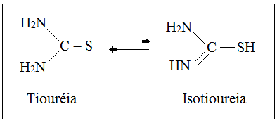

Figura 7: Formas tautoméricas da tioureia.

Em função desta polifuncionalidade e também por causa da formação de complexo, as propriedades da tioureia têm sido bastante utilizadas por mais de 30 anos [61]. Seu uso mais significativo são as matérias-primas para nitrogênio e enxofre contendo heterociclos e ácido formamidina sulfínico (dióxido de tioureia), como um parceiro de reação para aldeídos, e como componente de compostos de adição e de complexos [61].
Derivados de tioureia são compostos termicamente estáveis e cristalinos. Podendo obter bons rendimentos a partir de matérias-primas disponíveis por simples sínteses, estas classes de compostos ganhou importância no setor farmacêutico, na proteção de plantas, em diversas aplicações técnicas e na síntese de heterociclos [61].
Tiouréia é um sólido branco, inodoro, e se cristaliza em uma estrutura rômbica bipiramidal com quatro moléculas por célula unitária. Tiouréia é solúvel em solventes polares próticos e apróticos (Tabela 2) e insolúveis em apolares [61].

Tabela 2: Solubilidade da tioureia⁶¹
Água
Temperatura ºC | 0 | 20 | 40 | 60 | 80 | 100
Solubilidade g/100g | 4,9 | 13,7 | 30,7 | 70,9 | 138 | 233
Metanol
Temperatura ºC | - | - | 25 | 40,7 | 53,7 | 61,9
Solubilidade g/100g | - | - | 11,9 | 16,4 | 22 | 24,6
Etanol
Temperatura ºC | - | 20 | 31,9 | 45 | 58 | 64,7
Solubilidade g/100g | - | 3,6 | 4,7 | 6,3 | 8,5 | 9,8

O ponto de fusão da tioureia não é nítido, uma vez que se reorganiza relativamente rápido para tiocianato amônio (NH₄SCN) a 135 °C. Quando submetida a um breve aquecimento, o ponto de fusão ficou determinado em 180 °C. O calor de combustão a volume constante é 1482,2 kJ/mol (19,47 kJ/g) e em pressão constante 1485,6 kJ/mol (19,52 kJ/g) [61].
A tioureia foi preparada pela primeira vez por Reynolds por rearranjo térmico de tiocianato de amônio a 150 °C. Como esta reação de equilíbrio e separação de substâncias é bastante difícil, melhores métodos de preparação têm sido investigados, na qual a produção de tioureia realizada no momento é através do tratamento técnico da cianamida de cálcio (CaCN₂) com sulfeto de hidrogênio [61]. Conforme a reação a seguir:

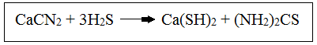
Figura 8: Reação de obtenção da tioureia.
A reação é carregada com uma suspensão aquosa de cianamida de cálcio e uma mistura de sulfeto de hidrogênio e dióxido de carbono. O excesso de H₂S é removido por stripping [61].
A tioureia tem uma vasta gama de utilizações, por exemplo, na produção e modificação de material têxtil e também de resinas sintéticas; na produção de produtos farmacêuticos; na produção de agentes de limpeza industrial (tanques de fotografia e superfícies de metal em geral); como um catalisador de isomerização na conversão do ácido fumárico para maleico; na eletrólise de refino de cobre; e como um antioxidante. Outros usos são como estabilizador de viscosidade para soluções poliméricas, remoção de metais a partir de águas residuais e industriais; e possui grande importância econômica [61].
Pouco se sabe quantitativamente das tendências de coordenação de enxofre e nitrogênio em ligantes, tal como tioamidas que contêm ambos os elementos, embora os complexos de tioureia sejam conhecidos há muito tempo [62]. Na literatura há complexos de tioureia com vários metais: níquel, cobre, cobalto, chumbo, cádmio, zinco, mercúrio e outros [63,64].

______________________________________
Capítulo II

2. Objetivo

2.1 - Objetivo geral

Este trabalho visa à síntese e caracterização de um novo adsorvente de sílica, modificada organicamente com a tioureia, utilizando o agente sililante 3-cloropropiltrimetoxisilano.

2.1.1 – Objetivo específico

- Caracterizar as matrizes de sílicas gel modificadas, através dos métodos de análise elementar de CNH, análise de textura, espectroscopia na região do infravermelho, microscopia eletrônica de varredura, análise termogravimétrica, ressonância magnética nuclear de ¹³C e ²⁹Si e comparativo da capacidade de adsorção SG e TIOU-SG;

- Ensaio das isotermas de adsorção através da otimização do pH, tempo de equilíbrio de adsorção e variação de concentração, efeito da dose de adsorvente na solução, envolvendo os íons chumbo, cádmio, cobre, níquel e cobalto em meio aquoso e não aquoso, bem como a seletividade dos adsorventes preparados frente a tais íons via processo de batelada;

- Verificar se as isotermas obtidas experimentalmente podem ser descritas pelo modelo de adsorção de Langmuir, Freundlich, Temkin e Dubinin-Radushkevich (D-R);

- Verificar se as isotermas de tempo de equilíbrio podem ser descritas pelo modelo cinético de Pseudo-primeira ordem, Pseudo-segunda ordem e Elovich;

- Observar qual dos modelos de difusão se adéqua melhor, se intrapartícula ou de filme;

- Avaliar os parâmetros termodinâmicos do processo;

g) Determinar a energia de ativação do material.

______________________________________
Capítulo III

3. Parte Experimental

Na síntese do material organofuncionalizado e nos estudos de adsorção de íons Cu²⁺, Cd²⁺, Co²⁺, Ni²⁺ e Pb²⁺ foram utilizados vários solventes e reagentes, os quais estão listados resumidamente a seguir:

3.1. - Reagentes e Solventes

- Etanol (Chemco): foi utilizado o produto puro, sem tratamento adicional, com 99,5% de pureza;
- Acetona (Dinâmica): foi empregado o produto puro, sem tratamento adicional, com 99,5% de pureza;
- Tolueno (Aldrich): usou-se o produto anidro puro, sem tratamento adicional, com 99,8% de pureza;
- N,N – Dimetilformamida (Vetec): utilizou-se o produto anidro, sem tratamento adicional, com 99% de pureza;
- Água destilada-deionizada: empregou-se na determinação dos íons Cu²⁺, Cd²⁺, Co²⁺, Ni²⁺ e Pb²⁺, em solução;
- Sílica gel (Merck): utilizou-se amostras de Sílica Gel 60 A (Merck), para cromatografia em coluna, com tamanho de partícula de 0,063-0,200 mm (70-230 mesh ASTM);
- 3-Cloropropiltrimetoxisilano (Aldrich): o produto foi empregado puro, sem tratamento adicional, com 97% de pureza;
- Tioureia (Reagen): foi utilizado o produto puro sem tratamento adicional, com 99% de pureza;
- EDTA sal dissódico (Vetec), Murexida e Laranjado de Xilenol (Vetec);
- Cloreto de cobre dihidratado, CuCl₂.2H₂O (Vetec) com 98% de pureza; Cloreto de Cadmio, CdCl₂ – anidro (Vetec) com 99% de pureza; Cloreto de Cobalto hexahidratado, CoCl₂.6H₂O (Merck) com 99% de pureza; Cloreto de Níquel, NiCl₂.6H₂O (Vetec) com 97% de pureza; Cloreto de Chumbo, PbCl₂ (Vetec) com 97% de pureza; todos foram utilizados sem tratamento adicional;
- Brometo de cobre, CuBr₂ (Aldrich) com 99% de pureza; Brometo de Cobalto, CoBr₂ (Aldrich) com 99% de pureza; Brometo de Níquel, NiBr₂ (Aldrich) com 98% de pureza; todos foram utilizados sem tratamento adicional;
- Perclorato de cobre, Cu(ClO₄)₂.6H₂O (Aldrich) com 98% de pureza; Perclorato de Cobalto, Co(ClO₄)₂.6H₂O (Aldrich) com 99% de pureza; Perclorato de Níquel, Ni(ClO₄)₂.6H₂O (Aldrich) com 98% de pureza; todos foram utilizados sem tratamento adicional.

3.2. - Ativação da superfície da sílica gel

A ativação da sílica gel foi realizada, pois em sua superfície existem grupos silanóis (≡Si−OH) não ligados que exercem um papel decisivo no processo de adsorção.
Para que a sílica tenha uma superfície ativa à adsorção é necessário que ela esteja completamente isenta de moléculas de água, que foram ali adsorvidas fisicamente ou ligadas através de pontes de hidrogênio. Portanto, colocou-se em uma estufa a vácuo em temperatura de 130ºC, durante três horas sob uma pressão de 0,05 MPa, conforme ilustrado na Figura 9, visto que a sílica é higroscópica, ou seja, absorve com facilidade água do meio.

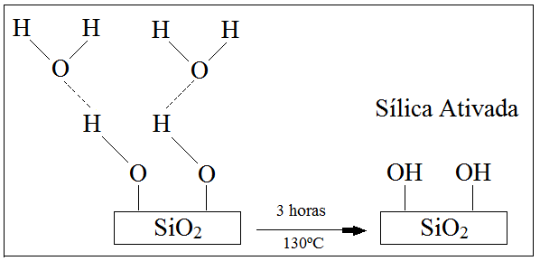

Figura 9: Ativação da superfície da sílica gel.

3.3.- Síntese da sílica gel funcionalizada

Depois da ativação da superfície da sílica como descrita anteriormente, ela foi funcionalizada com composto orgânico, no caso, a tioureia, que possui a seguinte fórmula estrutural:
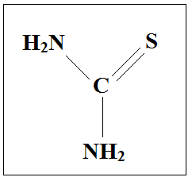
Figura 10: Fórmula estrutural da tioureia.

Este processo envolveu duas etapas:
- Síntese do 3-cloropropil sílica gel (CPSG)
- Síntese da tioureia-propil sílica gel (TIOU-SG)

3.3.1. - Síntese do 3-cloropropil sílica gel (CPSG)

Nesta etapa a superfície da sílica gel já ativada foi modificada quimicamente através da reação do 3-cloropropiltrimetoxisilano com os grupos silanóis presente na superfície da sílica gel.
Num balão de fundo chato (1000 ml), adicionou-se 34,375 mL de 3-cloropropiltrimetoxisilano, 100g de sílica gel ativada e aproximadamente 330 mL de tolueno, quantidade suficiente para cobrir o sólido. A suspensão foi aquecida a uma temperatura de 175 ºC, em banho de óleo de silicone, mantida sob refluxo com agitação mecânica por aproximadamente 48 horas. Separou-se o sólido formado por meio de filtração em funil de Buchner, a temperatura ambiente. Em seguida, a fim de eliminar algum excesso de alcoxisilano não ligado, o material foi transferido para um extrator Soxhlet e lavado com tolueno e etanol sob refluxo por aproximadamente 48 horas. O material final, 3-cloropropil sílica gel (CPSG), ilustrado na Figura 11, foi seco em estufa a 60ºC e mantido em dessecador, depois, o material foi pesado e constatou-se um rendimento de 85%.

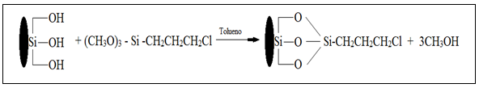
Sílica gel ativada 3-cloropropiltrimetoxisilano 3-cloropropil-sílica gel (CPSG)
Figura 11: Reação de preparação da 3-cloropropil sílica gel.

3.3.2 – Síntese da Tioureia-propil sílica gel (TIOU-SG)

Em um balão de fundo chato (500 mL), adicionou-se 50g de 3-cloropropil sílica gel (CPSG), que foi obtido na etapa anterior, 7 g de tioureia cristalizada e, aproximadamente, 300 mL de N,N-dimetilformamida usado como solvente. Esta suspensão foi aquecida em uma temperatura de 80 ºC, em banho de óleo de silicone, mantida sob refluxo e agitação magnética por 48 horas.
O material organofuncionalizado (TIOU-SG) foi filtrado em funil de Buchner, a temperatura ambiente e, em seguida, lavado com etanol por aproximadamente 24 horas sob refluxo usando um extrator Soxhlet. O material resultante, a Tioureia-propil sílica gel (TIOU-SG), representado na Figura 12 foi seco em estufa a 65ºC e, logo após, o material foi pesado e obtido um rendimento de 92%.
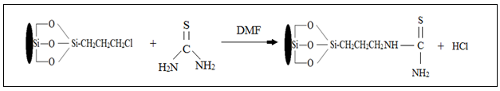
3-cloropropil sílica gel Tioureia Tioureia-propil sílica gel (TIOU-SG)

Figura 12: Reação de síntese da Tioureia-propil sílica gel.

3.4 - Caracterizações do Material

Este processo é importante e necessário, pois, comprova que o material foi modificado com êxito, seja por picos sejam por grupos funcionais presentes na superfície do suporte.

3.4.1 - Espectroscopia na região do infravermelho

As pastilhas foram preparadas pesando 150 mg de KBr e 0,01 mg da amostra, numa proporção 15:1 respectivamente, onde nessa proporção obtivemos um espectro melhor definido. A amostra foi macerada num gral com pistilo e, em seguida, o sólido foi prensado, resultando em uma pastilha, na qual foi registrado espectro no intervalo entre 4.000 a 400 cm⁻¹, com resolução de 4 cm⁻¹, a 64 varreduras, em um espectrofotômetro NICOLET FTIR NEXUS TM670 usando o software OMNIC®.

3.4.2 - Ressonância Magnética Nuclear

Os espectros de ressonância magnética nuclear no estado sólido de ²⁹Si (59,5 MHz) e ¹³C (75,4 MHz) foram obtidos em um espectrofotômetro INOVA 300-Varian com rotor de nitreto de silício. O experimento ²⁹Si foi realizado usando um tempo de aquisição de 0,005, pulso de 84,4°, com 156 repetições, uma razão de rotação de 2300 e um tempo médio de 2h. O ¹³C foi realizado usando um tempo de aquisição de 0,005 s, pulso de 28,4°, com 13.300 repetições e um tempo médio de 15h.

3.4.3 – Comparativo da capacidade de adsorção SG-Pura e TIOU-SG

As capacidades de adsorção SGP e TIOU-SG foram investigadas por meio de isotermas de adsorção, mantendo-se constantes o tempo e a dose de adsorvente, variando apenas a concentração do cátion (Cu²⁺).

3.5 - Adsorção

3.5.1 - Efeitos da dose de adsorvente na adsorção

Utilizou-se um balão de fundo chato de 250 mL para fazer a solução padrão para cada metal Cu²⁺, Pb²⁺, Co²⁺, Ni²⁺ e Cd²⁺ em meio aquoso e não aquoso, de concentração 5 x 10⁻³ mol/L. Em seguida, adicionou-se 20 mL da solução padrão em oito erlenmeyers e diluiu-se com o solvente desejado até completar 50 mL. Depois se pesou o adsorvente em uma balança analítica variando a dosagem de 10 a 140 mg e foi adicionado nos respectivos erlenmeyers, sob agitação magnética em temperatura ambiente por duas horas.
3.5.2 - Estudos do tempo de equilíbrio

Os estudos do tempo de equilíbrio foram realizados utilizando 100 mg de adsorvente em oito erlenmeyers em temperatura ambiente. Em seguida, adicionou-se 20 mL da solução padrão de concentração 5 x 10⁻³ mol/L que foram diluídos até completar 50 mL, variando-se apenas o tempo de contato de 5 a 50 minutos.

3.5.3 - Estudos de concentrações

Em temperatura ambiente, os estudos de concentrações foram obtidos utilizando-se 100 mg de adsorvente, variando-se apenas as concentrações de (0.3x10⁻³ a 3.5x10⁻³ mol/L) para as soluções de Cd²⁺, Cu²⁺, Ni²⁺, Pb²⁺ e Co²⁺ em um intervalo de tempo de 30 minutos. Após a agitação, a solução foi filtrada em papel de filtro quantitativo. Em seguida, uma alíquota de 10 mL da solução filtrada contendo os íons metálicos não adsorvidos foi transferida para o erlenmeyer, na qual em meio etanólico e cetônico houve a evaporação do solvente por meio de aquecimento, em seguida adicionou-se 50 mL de água. A quantidade de adsorção foi calculada de acordo com abequação N_{f} = (N_{a} - N_{s}) / m, em que m é a massa do adsorvente e N_{a} e N_{s} são a quantidade inicial e de equilíbrio entre o número de moles do metal na solução, respectivamente. Os metais ​​na solução sobrenadante foram analisados por espectrometria de absorção atómica.

3.5.4 - Aplicações dos modelos de isotermas

A aplicação dos modelos de isoterma foi possível através das curvas do estudo de concentrações, na qual dependendo do tipo de curva é possível saber qual modelo melhor atende aquele tipo de isoterma. Neste trabalho, os dados dos modelos de isoterma experimentais foram aplicados e instalados nos modelos de Langmuir e Freundlich, Temkin e Dubinin-Radushkevich (D-R). A fim de avaliar a capacidade dos modelos para descrever o processo de adsorção, os coeficientes de determinação (R²) foram assim calculados.

3.5.5 - Estudos cinéticos
Os estudos de cinética para o Cu²⁺, Pb²⁺, Co²⁺, Ni²⁺ e Cd²⁺ em meio aquoso e não aquoso foram estabelecidos utilizando-se dos valores do tempo de equilíbrio, nos quais foram usados 20 mL da solução padrão de cada metal, em temperatura ambiente.

3.5.6 - Estudo termodinâmico

O estudo termodinâmico foi feito para todos os metais mantendo-se constantes a concentração do metal, a dose de adsorvente e o tempo de contato em (2 x 10⁻³ mol/L, 100 mg e 30 minutos) respectivamente; variando apenas a temperatura de 25 a 65ºC para solução aquosa e etanólica e 25 a 35 ºC para meio cetônico, utilizando o equipamento TE-184 Banho Termostatizado da TECNAL. Desse modo, foi possível calcular os parâmetros termodinâmicos, como ∆Gº, ∆Sº e ∆Hº.

3.5.7 - Energia de ativação

A energia de ativação foi calculada utilizando-se o gráfico de tempo de equilíbrio e a aplicação do modelo cinético Pseudo-segunda ordem para cada metal como também dos seus respectivos parâmetros, variando-se a temperatura de 25 a 65ºC para solução aquosa e etanólica e 25 a 35ºC para meio cetônico, utilizando-se 20 mL da solução padrão de cada metal, na qual também foi utilizando o equipamento TE-184 Banho Termostatizado da TECNAL.

______________________________________
Capítulo IV

- RESULTADOS E DISCUSSÃO

4.1. Caracterizações do Material - FTIR

A análise FTIR representa uma boa técnica para analisar os agrupamentos funcionais de uma molécula, porém não existem regras rígidas para a interpretação de um espectro de infravermelho, devem-se levar em conta certos requisitos para que a interpretação possa ser confiável [65].
Análise elementar encontrada (C 29.48, S 4.85, N 8.62%), foi de grande importância na caracterizando o adsorvente SG-Pr-TIOU, a fim de descobrir a extensão da reação. Com base na análise elementar do enxofre a densidade de organofuncionalização (N_{o}) foi de 1.51 mmol de [tioureia-propil] grupos por grama de material SG-Pr-TIOU, um valor que é maior do que a de outros materiais semelhantes sintetizados literatura.

4.1.1. Espectroscopia na região do infravermelho

O espectro FTIR do SGP pode ser observado na Figura 13, onde se nota a existência de picos com diferentes intensidades indicando a existência de grupos superficiais.
Figura 13: Espectro de infravermelho da sílica gel.
O espectro de FTIR para sílica gel pura apresenta bandas típicas dos grupos presentes na superfície como também grupos que se encontram no interior da sílica. Na região em torno 3459 cm⁻¹ estão localizados os estiramentos dos grupos hidroxila, dos silanóis e também de moléculas de água adsorvidas à superfície do óxido através de ligações de hidrogênio, pode-se confirmar a presença de água através da banda na

Figura 14: Espectro de infravermelho para A - TIOU, B - CPSG e C - TIOU-SG.
região em torno de 1630 cm⁻¹. A banda de 1097 cm⁻¹ é característica deste material, na qual se pode observar um intenso estiramento dos grupos siloxano (≡Si-O-Si≡) internos presentes na sílica gel. Uma pequena banda é observada em 960 cm⁻¹ referente à deformação dos grupos silanóis ≡Si-OH livre presentes na superfície do material [65-66]. Os espectros da TIOU, CPSG e TIOU-SG estão ilustrados na Figura 15.

Na Figura 14, espectro A da tioureia pura, notam-se pequenas bandas de pouca intensidade na região em torno de 3278 cm⁻¹, provenientes do grupo NH₂. Na região de 1619 cm⁻¹ observa-se uma banda de intensidade media a forte do grupo NH₂. Em torno de 1083 cm⁻¹, encontra-se a banda referente ao estiramento C-N e em 730 cm⁻¹ há a banda do grupo C=S.
Os espectros dos compostos nos quais o grupo C=S está ligado a um átomo de nitrogênio mostram uma banda de absorção na região habitual de deformação axial de C=S e várias outras na região entre 1563 e 700 cm⁻¹ que são atribuídas à interação entre a deformação axial do C=S e à deformação axial do C-N [65-66].

Tabela 3: Frequências (cm⁻¹) das principais bandas observadas no infravermelho para a tioureia pura [66] (adaptada).

Frequências (cm⁻¹)  Tioureia (TIOU) | ATRIBUIÇÕES
3450 – 3100  (3278) | Deformação axial assimétrica N-H
1650 – 1580  (1619) | Deformação angular simétrica N-H
1250 – 1020  (1083) | Deformação axial C-N
1563 – 700  (730) | Deformação axial C=S
(-) Observado no espectro
Para o espectro B do 3-cloropropil sílica gel (CPSG), é possível observar a presença de uma larga banda na região em torno de 3459 cm⁻¹. Essa banda é típica do estiramento O-H proveniente dos grupos silanóis livres na superfície e das moléculas de água adsorvidas na superfície dos materiais através de ligações de hidrogênio, na qual se nota que houve uma diminuição na intensidade se comparada com o espectro na sílica pura. A confirmação da água é dada pela observação das bandas na região em 1641 cm⁻¹, atribuídas às deformações de grupos hidroxila. Em 2958 cm⁻¹ encontram-se as bandas que são ausentes à sílica pura, referentes aos estiramentos dos grupos C-H, que estão presentes na cadeia carbônica do agente sililante empregado. Na região de 1440 e 1409 cm⁻¹ localizam-se as bandas dos grupos CH₂-Cl e Si-CH₂ respectivamente, tais bandas também estão presentes na cadeia carbônica do agente sililante, comprovando assim que houve a incorporação do intermediário (agente sililante) sobre a sílica. A banda de 1097 cm⁻¹ é característica deste material, na qual se pode observar um intenso estiramento dos grupos siloxano (≡Si-O-Si≡) internos existentes no CPSG ratificando que, após a incorporação do agente sililante 3-Cloropropiltrimetoxisilano, a sílica manteve suas propriedades. Em 800 cm⁻¹, verifica-se a deformação do grupo Si-O.

Tabela 4: Frequências (cm⁻¹) das principais bandas observadas no infravermelho para o 3-Cloropropil sílica gel (adaptada).

Frequências (cm⁻¹)  3-cloropropil sílica gel (CPSG) | ATRIBUIÇÕES
3600 – 3000  (3459 e 1641) | Deformação do grupo O-H
3000 – 2850  (2958) | Deformação do grupo C-H
1460 - 1430  (1440) | Deformação angular assimétrica CH₂-Cl
1410  (1409) | Deformação angular simétrica Si-CH₂
1100 – 1000  (1097) | Deformação axial Si-O-Si
910 – 800  (800) | Deformação axial Si-O
(-) Observado no espectro

No espectro C da TIOU-SG, observa-se que na região de 3274 cm⁻¹ houve o aparecimento de pequenas bandas de deformação dos grupos NH e NH₂, diminuindo de forma significativa a banda de deformação do grupo O-H. Isso ocorre devido tanto à banda do grupo O-H quanto à do NH e NH₂ serem na mesma frequência, sendo muitas vezes uma sobreposta a outra [66-67]. Em torno de 1619 cm⁻¹ percebe-se uma banda de média a forte intensidade do grupo NH e NH₂, provenientes da molécula de tiouréia. A região de 1083 cm⁻¹ apresenta a deformação do grupo Si-O-Si característico e oriundo da sílica, por ser uma banda de característica intensa e larga, esta se sobrepõe a banda de deformação axial do C-N que fica na mesma frequência [66-67]. Em torno de 800 cm⁻¹ nota-se a deformação do grupo Si-O e em 730 cm⁻¹ observa-se o estiramento responsável pelo grupo C=S derivado da molécula da tioureia [66].
Tabela 5: Frequências (cm⁻¹) das principais bandas observadas no infravermelho para a Tioureia-propil sílica gel (adaptada).

Frequências (cm⁻¹)  Tioureia-propil sílica gel  (TIOU-SG) | ATRIBUIÇÕES
3450 - 3100  (3274) | Deformação axial assimétrica N-H
1650 - 1580  (1619) | Deformação angular simétrica N-H
1100 - 1000  (1083) | Deformação axial Si-O-Si
910 - 800  (809) | Deformação axial Si-O
1563 - 700  (730) | Deformação axial C=S
(-) Observado no espectro

4.2. Ressonância Magnética Nuclear

A ressonância magnética nuclear do carbono 13 permite analisar o ambiente químico das cadeias pendentes à superfície da sílica. A análise dessa vizinhança possibilita o enriquecimento de aspectos estruturais do material sintetizado ainda obscuros por outras técnicas de caracterização [65,66].

4.2.1. Núcleo de carbono-13 e silício-29

O carbono 13 possui um spin nuclear de ½ e pode ser observado por RMN na frequência de 10,705 MHz em um campo de 10 Kilogauss. Este tipo de exame fica limitado pelos seguintes fatores: a abundância isotópica do ¹³C é de somente de 1,1% em relação à ¹²C, a ressonância do ¹³C possui uma sensibilidade de somente 1,6% da sensibilidade da ressonância do ¹H e o tempo de relaxação é maior para o carbono ¹³C do que para o ¹H. Estas limitações podem ser superadas usando-se amostras relativamente grandes e instrumentação de pulsos (utilizando-se transformadas de Fourier). Como o número de spins é o mesmo para o ¹³C e o ¹H, as mesmas regras podem ser aplicadas na previsão da multiplicidade destas absorções. O espectro obtido constitui-se em uma série de singletes, cada um correspondendo a cada variedade de átomo de carbono presente na molécula [65]. A Figura 15 apresenta o espectro de ressonância para o 3-cloropropil sílica gel (CPSG).
Figura 15: Espectro de RMN do ¹³C no estado sólido do 3-cloropropil sílica gel.

A Figura 15 mostra os três picos de ressonância de três diferentes ambientes do carbono associado com o 3-cloropropil-sílica gel no espectro de RMN do ¹³C no estado sólido, na região em torno de 9,31 ppm observa-se um pico correspondente a ligação CH₂Si. No pico em 25,98 ppm nota-se a ligação do grupo CH₂C e na região de 45,34 ppm corresponde à interação ClCH₂.
A análise dos núcleos do isótopo 29 do silício desse tipo de material híbrido inorgânico-orgânico no estado sólido é de extrema relevância em relação à efetiva imobilização do agente no suporte inorgânico. Verificando o espectro de silício confirma-se a ligação entre o carbono do agente sililante modificado e o silício da superfície [66].

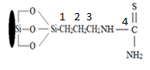
Figura 16: Espectro de RMN 13C no estado sólido do TIOU-SG.
De acordo com a estrutura proposta, observam-se os picos nas regiões de 41,9; 23,97 e 12,49 ppm, que podem ser atribuídos aos carbonos da cadeia propil do agente sililante, conforme numerado na estrutura. Esses sinais são esperados, pois mesmo após a imobilização em sílica gel, a integridade da cadeia orgânica dos agentes empregados deve ser preservada. O pico na região de 171,85 ppm aparece devido à incorporação da molécula de tioureia no agente sililante comercial. Esse sinal é característico do carbono ligado ao enxofre, presente na estrutura da tioureia [66].
Contudo, a análise de RMN para o núcleo de carbono foi fundamental para verificar a modificação do agente sililante pela tioureia, graças às valiosas observações dos sinais dos átomos de carbono das cadeias pendentes e do carbono da tioureia [66].

4.3. Adsorção

4.3.1. Efeitos da dose de adsorvente na adsorção

O efeito da dose de adsorvente na solução para os íons metálicos Cu²⁺, Co²⁺, Ni²⁺ e Cd²⁺ em etanol e Pb²⁺ em água foram investigados e o resultado encontra-se na Figura 17:
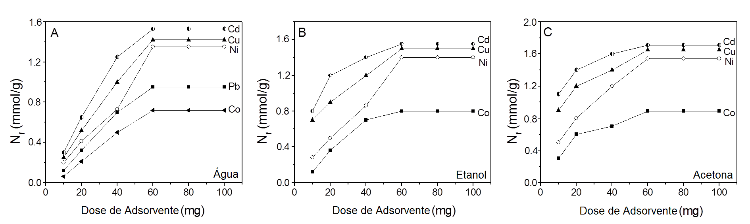

Figura 17: Efeito da dosagem de adsorvente na adsorção do Ni²⁺, Cu²⁺, Co²⁺ e Cd²⁺ e Pb²⁺ em água, etanol e acetona em um tempo de contato de 2h, numa temperatura de 25ºC.

Como pode ser observada, a quantidade de íons metálicos como Cu²⁺, Co²⁺, Ni²⁺, Cd²⁺ e Pb²⁺ em meio aquoso, etanólico e cetônico fixada na superfície da sílica modificada cresce com o aumento da dose de adsorvente. Isso se deve ao fato de que à medida que se aumenta a quantidade de adsorvente há consequentemente uma elevação da área superficial ou sítios de adsorção até que a quantidade adsorvida seja equivalente ao número de sítios vagos, ocasionando assim o equilíbrio do material, em que para todos os metais a quantidade de adsorvente necessária para se atingir o equilíbrio foi de 100 mg [44,55,71].
4.4.2. Estudos do tempo de equilíbrio

O tempo de contato possui importância significativa para estudos de adsorção. A rápida adsorção de poluentes e o estabelecimento do equilíbrio em um curto período de tempo significam a eficácia do adsorvente para a sua utilização em meio aquoso e não aquoso. Na adsorção física, a maioria das espécies de adsorvato é adsorvida dentro de um curto intervalo de tempo. No entanto, ligações químicas fortes requerem um maior tempo de contato para a realização de equilíbrio. Estudos de adsorção disponíveis na literatura revelam que a captação do adsorvato embora seja rápido na fase inicial, posteriormente, torna-se mais lento perto do equilíbrio [71]. Isso é devido a um grande número de sítios vagos estarem espalhado na superfície e, assim, disponível para adsorção durante a fase inicial. Após dado tempo, os sítios vagos restantes da superfície são mais difíceis de serem ocupados devido a forças de repulsão entre as moléculas do soluto sobre as fases sólidas [72-73]. O resultado do tempo de equilíbrio para o Cu²⁺, Co²⁺, Ni²⁺, Cd²⁺ e Pb²⁺, em meio aquoso, etanólico e cetônico está representado na Figura 18 a seguir:

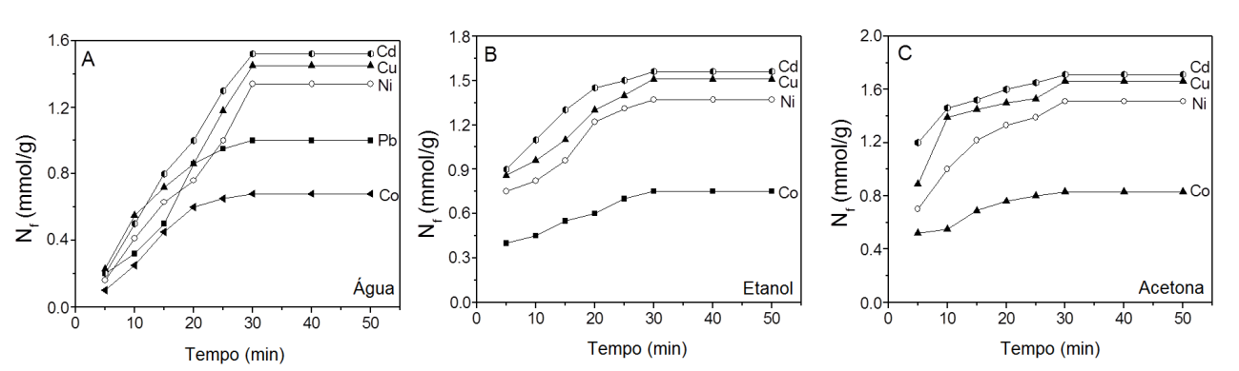
Figura 18: Efeito do tempo de contato para os íons metálicos Cu²⁺, Co²⁺, Ni²⁺, Cd²⁺ e Pb²⁺, em meio cetônico, etanólico e aquoso, em uma temperetura de 25ºC.

O efeito do tempo de contato foi estudado por um período de 50 minutos. Como pode observado na Figura 18, a captação do adsorvato é rápida nos primeiros 25 minutos, tornando-se mais lenta perto do equilíbrio [71]. Nota-se também que para os cinco metais, nos três meios é necessário um tempo de contato de aproximadamente 30 minutos para que o equilíbrio seja alcançado.

4.4.3. Isotermas de adsorção

A Figura 19 ilustra as isotermas de adsorção do Cu²⁺, Ni²⁺, Cd²⁺ e Co²⁺ em meio cetônico, e seus respectivos contraíons Cl⁻, Br⁻ e ClO⁻₄ em pH = 6 e temperatura ambiente, onde o procedimento encontra-se descrito na seção 3.5.3.

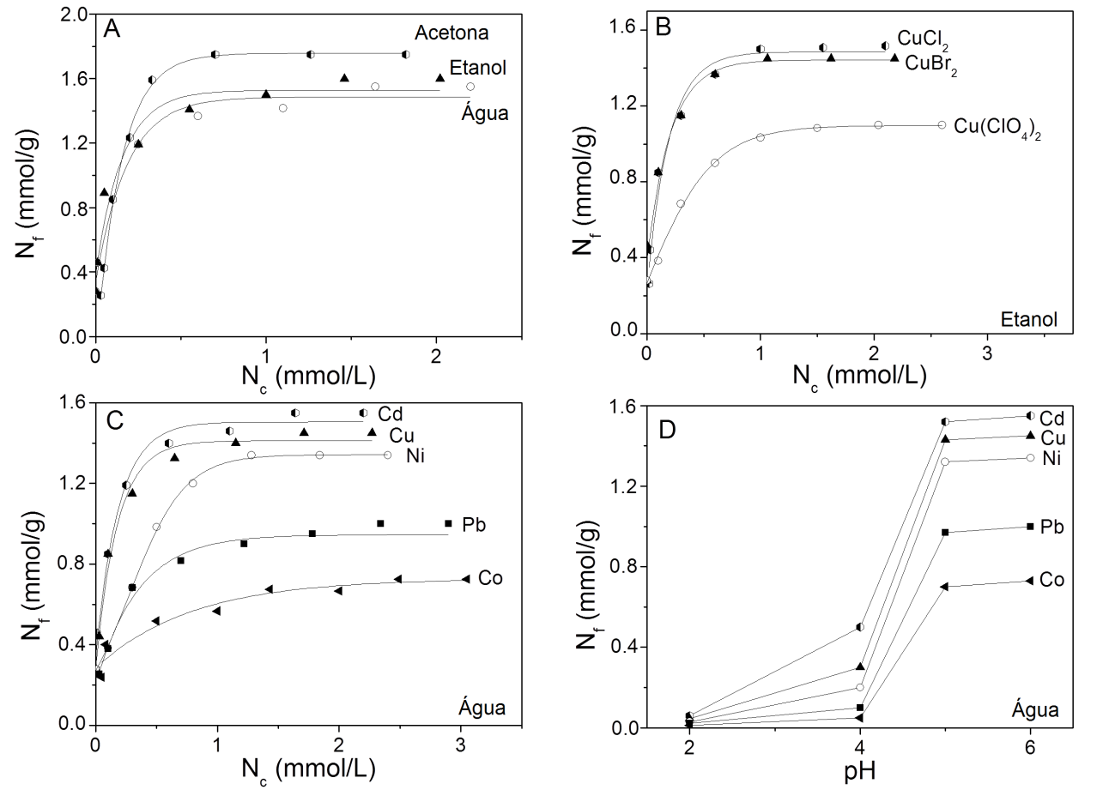

Figura 19: Isotermas de adsorção para o cobre, níquel, cádmio e cobalto utilizando TIOU-SG em meio aquoso, etanólico e cetônico, a 25ºC.

Nota-se que para todos os metais estudados e seus respectivos contra íons, a maior capacidade de adsorção seguiu esta ordem: meio cetônico > etanólico > água e Cl⁻ > Br⁻ > ClO⁻₄. Isto se deve ao fato de que num determinado solvente são considerados os efeitos de solubilidade e de solvatação do íon metálico, resultantes das interações soluto-solvente. No processo de adsorção, ocorre ainda uma competição entre os íons metálicos e as moléculas do solvente pelos grupos ligantes imobilizados na sílica, numa interação solvente-adsorvente [77-80].
O efeito da solvatação pode ser explicado por intermédio da constante dielétrica e polaridade do solvente (K_{solv.}). Como a acetona tem a menor constante dielétrica, é menos polar e deve ser menos solvatante do que o etanol e a água devem, portanto, interagir mais fracamente com a superfície da sílica funcionalizada e seus grupos polares. Como consequência, o meio cetônico permite uma interação maior dos íons metálicos com o ligante imobilizado na superfície. Por outro lado, o etanol e a água por possuir uma constante dielétrica maior, solvatam melhor os íons metálicos em solução, fazendo com que ocorra uma diminuição no grau de adsorção, ou seja, na formação dos complexos [77-80]. Na Tabela 6 constam os valores da constante dielétrica para alguns solventes.
Tabela 6: Valores da constate dielétrica de alguns solventes.

Espécie química | Constante dielétrica (K)
Água | 80,4
Etanol | 24,0
Acetona | 21,0

A substituição dos ânions dos sais de Cu²⁺, Ni²⁺ e Co²⁺ afetam as capacidades de adsorção do íon metálico. O ânion cloreto é mais eletronegativo e é menos polarizável do que o brometo. Os sais de cloreto adsorvem mais comparados aos sais de brometo [77].
O ânion perclorato apresenta propriedades coordenantes menos intensas, restringindo a possibilidade de sua participação na formação de complexos metálicos, possui menor adsorção quando comparado aos outros sais estudados: cloreto e brometo [77].

Compararam-se as doses de adsorvente na adsorção para todos os metais, na qual a quantidade de íons metálicos em meio aquoso fixada na superfície da sílica modificada cresce com o aumento da dose de adsorvente. Isso se deve ao fato de que à medida que se aumenta a quantidade de adsorvente há consequentemente uma elevação dos sítios de adsorção até que a quantidade adsorvida seja equivalente ao número de sítios vagos, para todos os metais a quantidade de adsorvente necessária para o equilíbrio foi de 60 mg. O efeito do tempo de contato foi estudado e para os seis metais, e é necessário um tempo de contato de 30 minutos para que o equilíbrio seja alcançado. O material TIOU-SG apresentou uma melhor capacidade de adsorção para o Cd > Cu > Ni > Pb > Co.
O modelo de Langmuir é que melhor descreve os dados experimentais, com o fator de correlação maior que 0.99. O modelo cinético de pseudo-primeira-ordem é o que melhor descreve os dados cinéticos em solução aquosa e não aquosa com fator de correlação acima de 0.998.
Os parâmetros termodinâmicos foram calculados e observou-se que os valores positivos da entalpia indicam que a temperatura é benéfica ao processo de adsorção, endotérmicos.

______________________________________
Capítulo V

- Conclusão

Os resultados obtidos pelas técnicas de caracterizações FTIR e RMN permitiram comprovar que a síntese do 3-cloropropil sílica gel bem como de sua funcionalização com a molécula de tioureia, resultando no material Tioureia-propil sílica gel, foi realizada com sucesso. Nesta, os valores comparativos da capacidade máxima de adsorção da SGP e TIOU-SG comprovaram a organomodificação do material.
O efeito da dose de adsorvente na adsorção foi testado e observou-se que em 60 mg a capacidade máxima de adsorção foi atingida para todos os metais em qualquer meio.
As propriedades de adsorção da sílica gel funcionalizada com tioureia nos meios aquoso, etanólico e cetônico foram investigados, onde se concluiu que adsorção do Cu²⁺, Co²⁺, Ni²⁺, Cd²⁺ e Pb²⁺ são dependentes do tempo de contato, concentração e temperatura.
O tempo de contato necessário para que se atinja o equilíbrio para todos os metais, independente do meio, foi de aproximadamente 30 minutos.
Ao ajustar os dados de equilíbrio aos modelos de isoterma de Langmuir, Freundlich, Temkin e D-R, notou-se que o modelo de Langmuir foi a que melhor representou a adsorção dos cinco metais.
O estudo cinético revelou que os dados experimentais do processo de adsorção da TIOU-SG em todos os metais e meios podem ser descritos pelo modelo Pseudo-segunda ordem.
O modelo de difusão que melhor se adequou aos dados experimentais foi o intrapartícula.
Foi também analisado o efeito da temperatura aos dados de equilíbrio, verificando-se que a adsorção dos metais Cu²⁺, Cd²⁺, Ni²⁺, Pb²⁺ e Co²⁺ aumentou não significativamente com a elevação da temperatura. Os parâmetros termodinâmicos ΔHº, ΔGº e ΔSº foram avaliados e mostraram que a adsorção dos metais é um processo endotérmico e espontâneo devido aos valores positivo de entalpia e negativos energia livre de Gibbs, respectivamente. Os valores positivos de entropia confirmam o aumento da aleatoriedade na interface sólido/fluido.

______________________________________
REFERÊNCIAS

[1] ILER, R. K. The chemistry of silica. John Wiley & Sons, New York, 1979.

[2] ALKAN, M.; DOGAN. M. Surface chemistry of silica gels. Encyclopedia of surface and colloid science, Bakujesir University, p. 5.014-5.027, 2002.

[3] BILINSKI, B. Surface-molecule interactions in silica gels. Encyclopedia of surface FALTAM DADOS: nome completo volume, páginas, data.

[4] PRADO, A. G. S.; FARIA E. A.; PADILHA, P. M. Aplicação e modificação química da sílica gel obtida de areia. Química Nova, v. 28, p. 544, 2005.

[5] MITCHELL, B. S. An introduction to materials engineering and science: For chemical and materials engineers. Wiley & Sons, New York, 2004.

[6] DELLA, V. P. et al. Estudo comparativo entre sílica obtida por lixívia ácida da casca de arroz e sílica obtida por tratamento térmico da cinza de casca de arroz. Química Nova, v. 29, p. 1.175, 2006.

[7] VANSANT, E. F.; VOORT, V. D.; VRANCKEN, K.C. Characterization and chemical modification of the silica surface. Elsevier Science, v. 93, p. 59, 1995.

[8] AIROLDI, C.; FARIAS, R. F. O uso de sílica gel organofuncionalizada como agente sequestrante para metais. Química Nova, v. 23, p. 496, 2000.

[9] MONDE, T. Chemically modified silica, alumina, and related surfaces. Encyclopedia of surface and colloid science, Japan, p. 1.012-1.016, 2002.

[10] ARAKAKI, L N. H.; AIROLDI, C. O relevante papel do agente sililante na modificação de superfícies de polímeros. Química Nova, v. 22, 1999.
[11] SARGSYAN, A. et al. The amount of immobilized polymer in PMMA SiO₂ nanocomposites determined from calorimetric data. European Polymer Journal, v. 43, p. 3.113, 2007.

[12] TAKAI, C.; FUJI, M.; TAKAHASHI, M., A novel surface designed technique to disperse silica nano particle into polymer. Colloids and surface A: Physicochemical and Engineering Aspects, v. 292, p. 79, 2007.

[13] GOUVEIA, P. S. et al. Síntese e caracterização de nanocompósitos Ni: SiO₂ processados na forma de filmes finos. Química Nova, v. 26, p. 842, 2005.

[14] ZHOU, W. M. et al. Synthesis and characterization of Si-SiO₂ nanocomposites. Physica E, v. 36, p. 128, 2007.

[15] ASO, O.; EGUIAZÁBAL, J. I.; NAZÁBAL, J. The influence of surface modification on the structure and properties of a nanosilica filled thermoplastic elastomer. Composites science and technology, v. 67, p. 2.854, 2007.

[16] FARIA, A. M. et al. Poly (methyltetradecylsiloxane) immobilized onto silica for extraction of multiclass pesticides from surface waters. Analytica Chimica Acta, v. 582, p. 34, 2007.

[17] AULER, L. M. L. A. et al. New stationary phase for anion-exchange chromatography. Journal of Chromatography A, v. 1.073, p. 147, 2005.

[18] SILVA, C. R. et al. Influence of the TiO₂ content on the chromatographic performance and high pH stability of C18 titanized phases. Journal of Chromatography A, v. 1.114, p. 45, 2006.

[19] SILVA, R. B. et al. Preparation and characterization of a new HPLC C18 reversed phase containing thiocarbamate groups. Microchemical Journal, v. 82, p. 150, 2006.
[20] SOMEDA, H. H. Influence of the support base on the sorption of Co (II) with mixed solvent. Journal of Hazardous Materials, 2007, in press: 10.1016/i.ihazmat.2007.03.068.

[21] WINGENFELDER, U. et al. Adsorption of Pb and Cd by amine-modified zeolite. Water research, v. 39, p. 3.287, 2005.
[22] ARAKAKI, L. N. H. et al. Sequestration of Cu(II), Ni (II), And Co (II) by ethyleneimine immobilized on silica. Thermochimica Acta, v. 453, p. 72, 2007.
[23] NGEONTAE, W.; AEUNGMAITREPIROM, W.; TUNTULANI, T. Chemically modified silica gel with aminothioamidoanthraquinone for solid phase extraction and preconcentration of Pb(II), Cu(II), Ni(II), Co(II) and Cd(II). Talanta, v. 7, p. 1.075, 2007.
[24] OHULCHANSKYY, T. Y. et al. Organically modified silica nanoparticles with covalently incorporated photosensitizer for photodynamic therapy of cancer. Nano Letters, v. 7, p. 2.835, 2007.
[25] ZHOU, J. et al. Synthesis of porous magnetic hollow silica nanospheres for nanomedicine application. American Chemical Society, 2007, in press: Doi:10.1021/jp074123i
[26] McDONAGH, C. et al. Electrostatic immobilization of copper (I) and Copper (II) bis (oxazolinyl) pyridine catalysts on silica: application to the synthesis of propargylamines via direct addition of terminal alkynes to imines. Tetrahedron Letters, v. 48, p. 4387, 2007.
[27] FAN, G. et al. Palladium complexes anchored on silica functionalized by 1,2-diaminocyclohexane: Preparation and catalytic application. Journal of Molecular Catalysis: Chemical, v. 267, p. 34, 2007.
[28] YANG, H.; ZHU, Y. A high performance glucose biosensor enhanced via nanosized SiO2. Analytica Chemical Acta, v. 554, p. 92, 2005.
[29] KURIHARA, L. A. et al. Copper (II) adsorbed on SiO2/SnO2 obtained by the sol-gel processing method: application as electrochemical sensor for ascorbic acid. Journal of Colloid and Interface Science, v. 274, p. 579, 2004.
[30] SU, Y. Preparation of polydiacetylene/silica nanocomposite for use as a chemosensor. Reactive & Functional Polymers, v. 66, p. 967, 2006.
[31] WANG, C. et al. Humidity sensors based on silica nanoparticle aerogel thin films. Sensors and actuators B, v. 107, p. 402, 2005.
[32] TARLEY, C. R. T.; SOTOMAYOR, M. D. P. T.; KUBOTA, L. T. Polímeros biomimétricos em química analítica. Parte 1: Preparo e aplicação de MIP (Moleculary Imprinted Polymers) em técnicas de extração e separação. Química Nova, v. 28, p. 1.076, 2005.
[33] TARLEY, C. R. T.; SOTOMAYOR, M. D. P. T.; KUBOTA, L. T., Polímeros biométricos em química analítica. Parte 2: Aplicação de MIP (Moleculary Imprinted Polymers) no desenvolvimento de sensores químicos. Química Nova, v. 28, p. 1.087, 2005.
[34] DIAS FILHO, N. L.; CARMO, D. R.; ROSA, A. H. An electroanalytical application of 2-aminothiazole-modified silica gel after adsorption and separation of Hg (II) from heavy metals in aqueous solution. Electrochemical Acta, v. 52, p. 965, 2006.
[35] SANTOS, M. A. A. S. Isotermas de adsorção. Universidade Federal de Santa Maria, Departamento de Física, 2003.
[36] LÁSZLÓ, K.; PODLOSCIELNY, P.; DABROWSKI, A. Heterogeneity of activated carbons with different surfaces chemistry in adsorption of phenol from aqueous solutions. Applied Surface Science, v. 252, p. 5.752-5.762, 2005.
[37] HAGHSERESHT, F.; NOURI, S.; FINNERTY, J. J.; LU, G. Q. Effects of Surface Chemistry on Aromatic Compound Adsorption from Dilute Aqueous solutions by activated carbon. J. Phys. Chem. B, v. 106, p. 10.935-10.943, 2002.
[38] ZHANG, Z. et al. Adsorption isotherms and kinetics of methylene blue on a low-cost adsorbent recovered from a spent catalyst of vinyl acetate synthesis. Applied Surface Science, v. 256, p. 2.569-2.576, 2010.

[39] DEMIRBAS, E. et al. Adsorption kinetics and equilibrium of copper from aqueous solutions using hazelnut shell activated carbon. Chemical Engineering Journal, v. 148, p. 480-487, 2009.

[40] QU, R. et al. Adsorption kinetics and equilibrium of copper from ethanol fuel on silica-gel functionalized with amino terminated dendrimer-like polyamidoamine polymers. Fuel, v. 92, p. 204-210, 2012.

[41] SILVA, A.S. Avaliação da capacidade de remoção de saxitoxinas por diferentes tipos de carvão ativado em pó produzido no Brasil. Dissertação (Mestrado em Tecnologia Ambiental e Recursos Hídricos). Faculdade de Tecnologia, Universidade de Brasília, Brasília, 115 f., 2005.

[42] SCHIMMEL, D. Adsorção de corantes reativos azul 5G e azul turquesa QG em carvão ativado comercial. Dissertação (Mestrado em Engenharia Química). Centro de Engenharias e Ciências Exatas, Universidade Estadual do Oeste do Paraná, Toledo, 83 f., 2008.

[43] SARI, A. et al. Adsorption characteristics of Cu(II) and Pb(II) onto expanded perlite from aqueous solution. Journal of Hazardous Materials, v. 148, p. 387-394, 2007.

[44] MORI, M.; CASSELLA, R. J. Estudo da sorção do corante catiônico violeta cristal por espuma de poliuretano em meio aquoso contendo dodecilsulfato de sódio Química Nova, v. 33, n. 8, p. 2.039-2.045, 2009.

[45] SINGH, T. S.; PANT, K. K. Equilibrium, kinetics and thermodynamic studies for adsorption of As (III) on activated alumina. Separation and Purification Technology, v. 36, p. 139-147, 2004.

[46] DIAS FILHO, N. L.; CARMO, D. R. Adsorption at Silica, Alumina, and Related Surfaces. Encyclopedia of Surface and Colloid Science DOI: 10.1081/E-ESCS-120021202.

[47] ZHENG, H. et al. Sorption isotherm and kinetic modeling of aniline on Cr-bentonite. Journal of Hazardous Materials, v. 167, p. 141-147, 2009.

[48] ARAÚJO, A. L. P. et al. Estudo termodinâmico da adsorção de zinco em argila bentonita bofe calcinada. Scientia Plena, v. 5, n. 12, 2009.

[49] SCHNEDER, E. L. Adsorção de componentes fenólicos sobre carvão ativado. Dissertação (Mestrado em Engenharia Química). Centro de Engenharias e Ciências Exatas, Universidade Estadual do Oeste do Paraná, Toledo, 79 f., 2008.

[50] SRIVASTAVA, V. C.; SWAMY, M. M.; MALL, I. D.; PRASAD, B.; MISHRA, I. M.; Adsorptive removal of phenol by bagasse fly ash and activated carbon Equilibrium, kinetics and thermodynamics. Colloids and Surface A: Physicochemical, Eng. Aspects, v. 272, p. 89-104, 2005.

[51] MESTRE, A. S. et al. Waste-derived activated carbons for removal of ibuprofen from solution: Role of surface chemistry and pore structure. Bioresource Technology, v. 100, p. 1.720-1.726, 2009.
[52] CALERO, M.; HERNÁINZ, F.; BLÁZQUEZ, G.; MARTÍN-LARA, M. A.; TENÓRIO, G. Biosorption Kinetics of Cd (II), Cr (III) and Pb(II) in aqueous solutions by olive stone. Brazilian Journal of Chemical Engineering, v. 26, n. 2, p. 265-273, 2009.
[53] HO, Y. S.; MCKAY, G. The kinetics of sorption of divalent metal ions onto sphagnum moss peat. Water Research, v. 34, n. 3, p. 735-742, 2000.

[54] GUNAY, A. et al. Lead removal from aqueous solution by natural and pretreated clinoptilolite: Adsorption equilibrium and kinetics. Journal of Hazardous Materials, v. 146, p. 362-371, 2007.

[55] HO, Y. S. Review of second-order models for adsorption systems. Journal of Hazardous Materials B, v. 136, p. 681-689, 2006.

[56] ONAL, Y.; BASAR, C. A.; OZDEMIR, C. S. Investigation Kinetics Mechanisms of Adsorption Malachite Green onto Activated Carbon Journal of Hazardous Materials, v. 146, p. 194. 2007,

[57] AHMAD, R.; KUMAR, R. Adsorption of Amaranth Dye onto Alumina Reinforced Polystyrene, Clean. Soil, Air, Water, v. 39, n. 1, p. 74-82, 2011.

[58] WEBER, W. J.; MORRIS, J. C. Kinetics of adsorption on carbon from solution. J. Sanit. Eng. Div. Am. Soc. Civ. Eng., v. 89, 1963.

[59] GUPTA, S. S.; BHATTACHARYYA, K. G. Kinetics of adsorption of metal ions on inorganic materials: A review. Advances in Colloid and Interface Science, v. 162, p. 39-58, 2011.

[60] GERCEL, O. et al. Preparation of activated carbon from a renewable bio-plant of Euphorbia rigida by H₂SO₄ activation and its adsorption behavior in aqueous solutions. Applied Surface Science, v. 253, p. 4.843-4.852, 2007.

[61] MERTSCHENJ, B.; BECK, F.; BAUER; W. Thiourea and Thiourea Derivatives. Published Online: 15 OCT 2002 DOI: 10.1002/14356007.a26_803.pub2.

[62] SWAMINATHAN, K.; IRVING. H. M. N. H. Stability constants of complexes of thiourea with nickel, cobalt e bismuth. J. Inorg. Nucl. Chem., v. 28, p. 171-175, 1966. Pergamon Press Ltd. Printed in Northern Ireland.

[63] PEYRONEL, G.; MARCOTRIGIANO, G. O.; BATTISTUZZI, R. Thiourea complexes of zinc, cadmium and mercuric perchlorates, fluoborates and trifluoroacetates; their stability and composition studied by paper chromatography, using thiourea. J. Inorg, Nucl. Chem., v. 35, p. 1.117-1.126, 1973. Pergamon Press. Printed in Great Britain.

[64] GHERROU, A. et al. Removal of silver and copper ions from acidic thiourea solutions with a supported liquid membrane containing D2EHPA as carrier. Separation and Purification Technology, v. 28, p. 235-244, 2002.

[65] SILVERSTEIN, R. M; BASSLER, G. C; MORRILL, T. C. Identificação espectrométrica de compostos orgânicos. 3ª ed. Rio de Janeiro: Ed. Guanabara Dois S.A., 1979.

[66] OLIVEIRA, F. J. V. E. et al. Modified coupling agents based on thiourea, immobilized onto silica. Thermodynamics of copper adsorption. Surface Science, v. 603, p. 2.200-2.206, 2009.

[67] PAVIA, D. L.; LAMPMAN, G. M.; KRIZ, G. S. Introduction to Spectroscopy: A Guide for Students of Organic Chemistry. Saunders College, Orlando, 1996.

[68] CAI, S. L. et al. A series of 2D lanthanide (III) coordination polymers constructed from 2-(pyridin-3-yl)-1H-imidazole-4,5-dicarboxylate. Journal of Solid State Chemistry, v. 184, p. 3.172-3.178, 2011.

[69] YIN, P. et al. Synthesis of functionalized silica gel with poly(diethylenetriamine bis(methylene phosphonic acid)) and its adsorption properties of transition metal ions. Materials Chemistry and Physics, v. 129, p. 168-175, 2011.

[70] YIN, P. et al. Thermodynamics and Kinetics of Au(III) Adsorption on Silica Gel Chemically Modified by Diethylenetriamine Bis(methylene phosphonic acid). J. Chem. Eng. Data, v. 56, p. 450-457, 2011.

[71] RENGARAJ, S.; SIVABALAN, R.; ARABINDOO, B.; MURUGESAN, V. Adsorption kinetics of cresol on activated carbon from palm seed coat. Indian J. Chem. Technol., v. 7, p. 127-31, 2000.

[72] MALL, I. D. et al. Removal of Orange-G and Methyl Violet dyes by adsorption onto bagasse fly ashd: kinetic study and equilibrium isotherm analyses. Dyes and Pigments, v. 69, p. 210 e 223, 2006.

[73] SUN, X.-F. et al. Biosorption of Malachite Green from aqueous solutions onto aerobic granules: Kinetic and equilibrium studies. Bioresource Technology, v. 99, p. 3.475-3.483, 2008.

[74] POLYACHENOK, O. G. et al. Thermal stability and thermodynamics of copper (II) chloride dehydrate. J. Chem. Thermodynamics, v. 41, p. 74-79, 2009.

[75] BADEA, M. et al. Thermal stability and non-isothermal decomposition kinetics of three coordination compounds of copper (II). J. Thermochimica Acta, v. 279, p 183-190, 1996.

[76] CHANG, Y.-K. et al. Leaching behavior and chemical stability of copper butyl xanthate complex under acidic conditions. Chemosphere, v. 52, p. 1.089-1.094, 2003.

[77] DIAS FILHO, N. L. et al. Study of copper complexes adsorbed on a silica gel surface chemically modified with 2-amino-1,3,4-thiadiazole. Colloids Surfaces A: Physicochem. Eng. Aspects, v. 141, p. 181-187, 1998.

